1） 最初我们要判断一下是不是已经完全放好了，这样就不用考虑是不是最优化了， 因为都已经放好了，肯定是最合法的！ 或者说全部在 A 上，这是还没开始动作的一个状态，所以也是合法的！
2） 否则我们 要对每次状态的最大的那个进行判断，因为我们知道，汉诺塔最大的那个不可能停在 B 上，（假设 最初的时候都在 A 上，要移到 C 上去！），只可能在 A 或者 C 上面！如果是放在 B 上面，停止判断，直接断定他非法～这样我们得出了第二个判段依据！
3） 如果最大的在 A 上面，我可以想到的是，他还没有放在 C 上，此时这个状态的上面一系列状态都是想把其他的放在 B 上，然后就可以把 A 放到 C 上了，所以我们在这里做出更新，因为他上面一系列动作都是想让 A 上面的除最大的外都放到 B 上面去，所以，我们这个时候往上考虑，对 N-1 进行 判断！这个时候动作的方向是 A->B 所以为了统一操作，我们得把 B 跟C互换！
4） 如果最大的在 C 上面，这时候倒数第二大的不是放在 B 上就是 C 上，我们要把要把倒数第二大的以及其他的放在 C 上，这时候的动作方向是 B—>C ;所以把 A 跟 B 交换一下！
View Code
hdu 2064 汉诺塔III
题目分析：
汉诺塔是我很喜欢玩的一个游戏。
如果规则没这么变态，允许直接从1跨越到3，那n个盘最少需要2^{n} - 1次。
这个公式可以递推得到，很容易的，你可以试一下，这里就不阐述了。
而这一题同样可以用递推得到。我们先来看看下面一组图，了解一下如何把n个盘从1搬到3。
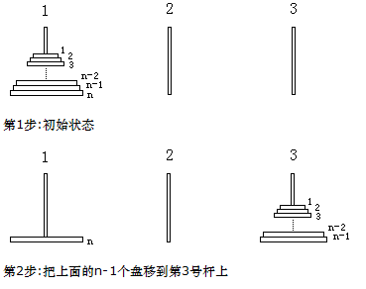
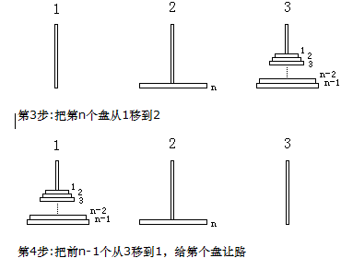
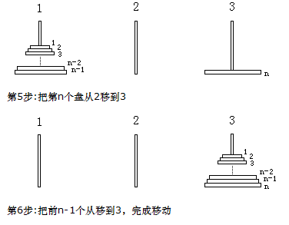
我们设f(n)为把n个盘从1移到3所需要的步数，当然也等于从3移到1的步数。
看什么的图就知道，要想把第n个盘从1移到3，需要想把前n-1个从1移动3，再从3->1最后再1->3。
而第n个盘要从1->2->3经历2步。
∴f(n) = 3 × f(n-1) + 2;
f(1) = 2;

